Программные продукты компании «Инфотекс»

Уважаемый Пользователь!

Мы благодарим Вас за то, что Вы остановили свой выбор на программных продуктах ViPNet для обеспечения реальной безопасности своего компьютера и (или) сети. Мы приложили немало усилий, чтобы наши продукты в полной мере отвечали самым высоким требованиям в своей области, и надеемся, что они будут для Вас действительно полезными и эффективными.
В данной брошюре Вы найдете краткое описание технологии ViPNet, а также ряда продуктов торговой марки ViPNet – их характеристики, преимущества и функциональные возможности.
Подробные описания приобретенного Вами продукта расположены в каталоге /DOC Вашего компакт-диска.
Желаем успехов!

СОДЕРЖАНИЕ
1 Технология ViPNet 3
2 Решения торговой марки ViPNet 4
3 ViPNet CUSTOM – виртуальные частные сети произвольной конфигурации 5
3.1 Типовые конфигурации использования продукта ViPNet CUSTOM 6
3.1.1 Схема 1. Полная защита нескольких локальных сетей, связанных через Интернет. Без Proxy-серверов + мобильные пользователи 6
3.1.2 Схема 2. Организация защищенного канала между несколькими локальными сетями через Интернет + мобильные пользователи. Туннель на многоинтерфейсных ViPNet Координаторах 8
3.1.3 Схема 3. Организация защищенного канала между несколькими локальными сетями через Интернет + мобильные пользователи. Туннель на одноинтерфейсных ViPNet Координаторах 9
3.1.4 Схема 4. Полная защита нескольких локальных сетей, связанных через Интернет. C Proxy-серверами и ViPNet Координаторами на них + мобильные пользователи 10
3.1.5 Схема 5. Полная защита нескольких локальных сетей, связанных через Internet. С Proxy-серверами и ViPNet Координаторами внутри локальных сетей + мобильные пользователи 11
3.1.6 Схема 6. Безопасный доступ из локальной сети в Интернет с использованием технологии «Открытый Интернет» 11
3.2 Автоматизированные рабочие места 13
3.2.1 ViPNet [Администратор] 13
3.2.2 ViPNet [Координатор] 14
3.2.3 ViPNet [Клиент] 16
4 ViPNet OFFICE FIREWALL 22
5 ViPNet SAFEDISK 25
6 ViPNet DESK 26
6.1 ViPNet [Персональный сетевой экран] 26
6.2 ViPNet [Криптомания] 28
6.3 Антивирусы 28
7 ViPNet DESK Pro 29
7.1 ViPNet [SafeDisk] (модуль для ViPNet [Персональный сетевой экран]) 29

Технология ViPNet
Для защиты информации, передаваемой по открытым каналам связи, поддерживающим протоколы TCP/IP, компания «Инфотекс» предлагает семейство продуктов ViPNet.
Технология ViPNet предназначена для создания целостной системы доверительных отношений и безопасного функционирования технических средств и информационных ресурсов корпоративной сети, взаимодействующей также и с внешними техническими средствами и информационными ресурсами.
Доверительность отношений, безопасность коммуникаций, технических средств и информационных ресурсов достигается путем создания в телекоммуникационной инфраструктуре корпоративной сети виртуальной защищенной среды (VPN), которая включает в себя:
- Распределенную систему межсетевых и персональных сетевых экранов, защищающую информационные ресурсы пользователей, как от внешних, так и внутренних сетевых атак.
- Распределенную систему межсетевого и персонального шифрования трафика любых приложений и операционной системы, гарантирующую целостность и конфиденциальность информации, как на внешних, так и внутренних коммуникациях, и обеспечивающую разграничение доступа к техническим и информационным ресурсам.
- Систему электронной цифровой подписи и шифрования информации на прикладном уровне, обеспечивающую достоверность и юридическую значимость документов и совершаемых действий.
- Систему создания и работы с виртуальными защищенными дисками для хранения на жестком диске компьютера конфиденциальной информации пользователей с защитой от несанкционированного доступа. Работа с такими дисками происходит в «прозрачном» для всех прикладных программ режиме и не требует дополнительной настройки операционной системы.
- Систему контроля и управления связями, правами и полномочиями защищенных объектов корпоративной сети, обеспечивающую автоматизированное управление политиками безопасности в корпоративной сети.
- Комбинированную систему управления ключами, включающую подсистему асимметричного распределения ключей, обеспечивающую информационную независимость пользователей в рамках заданных политик безопасности от центральной администрации. Подсистему распределения симметричных ключей, гарантирующую высокую надежность и безопасность всех элементов централизованного управления средствами ViPNet.
- Систему, обеспечивающую защищенное взаимодействие между разными виртуальными частными сетями ViPNet путем взаимного согласования между администрациями сетей допустимых межобъектных связей и политик безопасности.

Технология ViPNet обеспечивает:
- Быстрое развертывание корпоративных защищенных решений на базе имеющихся локальных сетей, доступных ресурсов глобальных (включая Интернет) и ведомственных телекоммуникационных сетей, телефонных и выделенных каналов связи, средств стационарной, спутниковой и мобильной радиосвязи и др. При этом в полной мере может использоваться уже имеющееся у корпорации оборудование (компьютеры, серверы, маршрутизаторы, коммутаторы, Межсетевые Экраны (МЭ) и т.д.).
- Создание внутри распределенной корпоративной сети информационно–независимых виртуальных защищенных контуров, включающих как отдельные компьютеры, так и сегменты сетей, для обеспечения функционирования в единой телекоммуникационной среде различных по конфиденциальности или назначению информационных задач. Такие контуры создаются только исходя из логики требуемых (разрешенных) информационных связей, независимо от приложений, сетевой операционной системы, без каких-либо настроек сетевого оборудования. При этом достигается еще одно очень важное свойство – независимость режимов безопасности, установленных в виртуальной корпоративной сети (VPN), от сетевых администраторов, управляющих различными физическими сегментами большой корпоративной сети, и от ошибочных или преднамеренных действий с их стороны, представляющих одну из наиболее вероятных и опасных угроз.
- Защиту, как локальных сетей в целом, их сегментов, так и отдельных компьютеров и другого оборудования от несанкционированного доступа и различных атак, как из внешних, так и из внутренних сетей.
- Поддержку защищенной работы мобильных и удаленных пользователей корпоративной сети. Организацию контролируемого и безопасного для корпоративной сети подключения внешних пользователей для защищенного обмена информацией с ресурсами корпоративной сети.
- Организацию безопасного для локальных сетей подключения отдельных рабочих станций этих сетей к открытым ресурсам сети Интернет и исключение риска атаки из Интернет на всю локальную сеть через подключенные к открытым ресурсам компьютеры сети.
- Защиту (обеспечение конфиденциальности, подлинности и целостности) любого вида трафика, передаваемого между любыми компонентами сети, будь то рабочая станция (мобильная, удаленная, локальная), информационные серверы доступа, сетевые устройства или узлы. При этом становится недоступной для перехвата из сети и любая парольная информация различных приложений, баз данных, почтовых серверов и др., что существенно повышает безопасность этих прикладных систем.
- Защиту управляющего трафика для систем и средств удаленного управления объектами сети: маршрутизаторами, межсетевыми экранами, серверами и пр., а также защиту самих средств удаленного управления от возможных атак из глобальной или корпоративной сети.
- Контроль доступа к любому узлу и сегменту сети, включая фильтрацию трафика, правила которой могут быть определены для каждого узла отдельно, как с помощью набора стандартных политик, так и с помощью индивидуальной настройки.
- Защиту от НСД к информационным ресурсам корпоративной сети, хранимым на рабочих станциях (мобильных, удаленных и локальных), серверах (WWW, FTP, SMTP, SQL, файл-серверах и т.д.) и других хранилищах группового доступа.
- Организацию безопасной работы участников VPN с совместным информационным групповым и/или корпоративным информационным ресурсом.
- Аутентификацию пользователей и сетевых объектов VPN как на основе использования системы симметричных ключей, так и на основе использования инфраструктуры открытых ключей (PKI) и сертификатов стандарта X.509.
- Оперативное управление распределенной VPN-сетью и политикой информационной безопасности на сети из единого центра.
- Исключение возможности использования недекларированных возможностей операционных систем и приложений для совершения информационных атак, кражи секретных ключей и сетевых паролей.

Технология ViPNet представляет собой программный комплекс, позволяющий организовать виртуальную сеть, защищенную от несанкционированного доступа по классу 1В для автоматизированных систем и 3 классу для межсетевых экранов.
В качестве криптографического ядра системы может использоваться Домен-К – разработка ОАО «Инфотекс», сертифицированная ФАПСИ. Уникальное сочетание симметричных и асимметричных процедур распределения ключей, электронной цифровой подписи (ЭЦП), автоматических процедур ключевого взаимодействия обеспечивает высокий уровень безопасности в системе.
Полностью безопасная работа пользователей и использование информационных и технических ресурсов обеспечивается при установке средств защиты на каждый компьютер, участвующий в виртуальной защищенной сети. Информация, которой обменивается пара компьютеров, становится недоступной для любых других компьютеров. Информация, расположенная на самом компьютере, недоступна с компьютеров, не участвующих в VPN. Доступ с компьютеров, участвующих в VPN, определяется наличием соответствующих связей, настройкой фильтров и полностью контролируется администраторами безопасности.
Компьютеры виртуальной сети могут располагаться внутри локальных сетей любого типа, поддерживающих протокол IP, находиться за другими типами сетевых экранов, иметь реальные или виртуальные адреса, подключаться через общедоступные сети путем выделенных или коммутируемых соединений.
Часто при соединении с другими сетями, использующими внутреннюю адресную структуру, возникает проблема конфликта IP-адресов. Технология ViPNet предоставляет возможность не перестраивать в этом случае имеющуюся адресную структуру. Каждый из ее объектов автоматически формирует для других объектов уникальный виртуальный адрес, который и может быть использован приложением.

Решения торговой марки ViPNet
Область применения приложений ViPNet простирается от защиты информации индивидуальных пользователей сети Интернет до создания защищенных мультисервисных корпоративных сетей и обеспечения безопасных транзакций для e-Commerce в Интернет. С этой целью разработан ряд решений, включающих продукты для персонального пользователя, малого, среднего и крупного бизнеса, госпредприятий:
- ViPNet [CUSTOM] – продукт предназначен для объединения в единую защищенную виртуальную сеть произвольного числа рабочих станций, мобильных пользователей и локальных сетей; позволяет удовлетворить любые потребности, как небольших структур, так и крупных коммерческих и государственных организаций.
- ViPNet [Office Firewall]– продукт для малого и среднего бизнеса, обеспечивающий надежную защиту сервера и локальной сети от несанкционированного доступа к различным информационным и аппаратным ресурсам по протоколу IP при работе с локальными или глобальными сетями, например Интернет.
- ViPNet [DESK] – комплект программ для малого бизнеса и индивидуальных пользователей, позволяющий защитить ресурсы компьютера от несанкционированного доступа, а также защитить данные на уровне файлов (включая защиту лицензионным антивирусным ПО).
- ViPNet [Safe Disk] – продукт, предназначенный для организации безопасного хранения конфиденциальной информации на Вашем компьютере.

Продукты торговой марки ViPNet позволяют индивидуальному и корпоративному пользователю решить ряд задач, таких как:
- Интеграция мобильных и удаленных пользователей в корпоративную VPN.
- Объединение нескольких локальных сетей в одну глобальную.
- Организация защищенного Web-хостинга и защищенного доступа к серверам приложений.
- Защита встроенными сетевыми экранами информационных ресурсов клиентов VPN-сети (рабочих станций, серверов WWW, баз данных и приложений).
- Защита TCP/IP трафика в сети, создаваемого любыми стандартными приложениями и программами работающими в ОС Windows 95OSR2/98/Me/NT/2000/XP и Linux, включая программы аудио- и видео-конференцсвязи и всевозможные платформы В2В.
- Защищенный автопроцессинг для финансовых и банковских приложений, защита транзакций для платежных систем, сети финансовой отчетности.

Основные выгоды, которые дает применение технологии ViPNet:
- Индивидуальный пользователь, активно использующий Интернет, получает недорогое и эффективное решение для защиты его личной информации в компьютере от недружественных проникновений из Интернет.
- Малый и средний бизнес получает в руки гибкий инструмент, позволяющий эффективно управлять информационными потоками бизнеса и интегрировать в одно целое множество прикладных программ, используя дешевый общедоступный Интернет без опасения потери, искажения или кражи важной для бизнеса информации.
- Крупный бизнес получает две важнейших ценности. Во-первых, все свои «тяжелые» и затратные решения в сфере корпоративных сетей связи он может превратить теперь в более гибкие и многократно более дешевые решения на базе Интернет/Интранет технологий без опасения потери конфиденциальной информации. Во-вторых, решения ViPNet для корпораций используют раздельные центры управления сетью и безопасностью и позволяют руководству корпорации контролировать состояние всей сети. Это исключает зависимость топ-менеджмента от IT-менеджеров корпорации.

ViPNet [CUSTOM] – виртуальные частные сети произвольной конфигурации
Продукт ViPNet [CUSTOM] - особый продукт компании «Инфотекс». Это конструктор, индивидуальное решение, создаваемое конкретно для заказчика. Система ViPNet [CUSTOM] позволяет объединять в единую защищенную виртуальную сеть произвольное число локальных сетей, рабочих станций. Система дает возможность комбинировать набор компонентов ViPNet и их функций, что позволяет удовлетворить любые потребности. Используя ViPNet [CUSTOM], заказчик имеет все необходимые средства для реализации задачи построения защищенной сети. Неограниченная масштабируемость решения позволяет быстро и надежно защитить как локальную сеть небольшой компании, которая использует выход в Интернет или модемный пул для подключения удаленных пользователей, так и распределенные корпоративные сети крупных государственных и коммерческих организаций, не меняя при этом привычного порядка использования ранее установленных на сети приложений (систем документооборота; бухгалтерских, финансовых и ERP систем; CRM систем, Web приложений, служб аудио- и видео-конференцсвязи). Весь процесс развертывания защищенной сети и управления ею находится в руках заказчика. Гибкий подход к ценообразованию, возможность доработок ПО под конкретные потребности заказчика, установка демо-сетей, создание проектной документации, консультации и выезд специалиста – все это преимущества решения ViPNet CUSTOM.
ViPNet CUSTOM может поставляться как в составе с сертифицированным ФАПСИ криптоядром Домен-К, так и без него.
Система ViPNet CUSTOM может содержать следующие программные компоненты, которые могут быть выбраны заказчиком системы по его желанию:
- ViPNet [Администратор] – модуль, создающий логическую инфраструктуру сети, определяющий политику безопасности в ней, осуществляющий мониторинг и управление объектами сети. Он также формирует и в последующем обновляет симметричную ключевую и первичную парольную информацию для объектов и пользователей сети, выпускает сертификаты открытых ключей для пользователей сети.
- ViPNet [Координатор] – многофункциональный модуль, выполняющий следующие функции:
- маршрутизацию почтовых и управляющих защищенных сообщений при взаимодействии объектов сети между собой и ViPNet [Администратором];
- осуществление в реальном времени регистрации и предоставление информации о состоянии объектов сети, их местоположении, значении их IP-адресов и др.;
- обеспечение работы защищенных компьютеров локальной сети в VPN от имени одного адреса (функция proxy);
- туннелирование пакетов от обслуживаемой ViPNet [Координатором] группы незащищенных компьютеров локальной сети для передачи трафика от них к другим объектам VPN в зашифрованном виде по открытым каналам;
- фильтрацию трафика от источников, не входящих в состав VPN, в соответствии с заданной политикой безопасности (функция межсетевого экрана);
- обеспечение возможности работы защищенных по технологии ViPNet компьютеров локальной сети через сетевые экраны и прокси-серверы других производителей.
- ViPNet [Клиент] – модуль, обеспечивающий защиту информации при ее передаче в сеть, защиту от доступа к ресурсам компьютера и атак на него из локальных и глобальных сетей, а также реализующий на каждом рабочем месте следующие функции: защищенные службы для организации циркулярного обмена сообщениями, проведения конференций, защищенную почтовую службу и др. При этом ViPNet [Клиент] может быть установлен как на рабочую станцию (мобильную, удаленную, локальную), так и на всевозможные типы серверов (баз данных, файл-серверов, WWW, FTP, SMTP, SQL и пр.) с целью обеспечения безопасных режимов их использования.
Основой всех программ для виртуальной сети является ViPNet-драйвер, взаимодействующий непосредственно с драйвером сетевого интерфейса, что обеспечивает максимально возможную независимость программы от операционной системы и ее приложений. Драйвер контролирует весь IP-трафик, поступающий и исходящий из компьютера, и выполняет его фильтрацию по многочисленным параметрам и, при необходимости, шифрование и инкапсуляцию в единый тип IP-пакетов.

Типовые конфигурации использования продукта ViPNet [CUSTOM]

Схема 1. Полная защита нескольких локальных сетей, связанных через Интернет. Без Proxy-серверов + мобильные пользователи
Информация об исходной (незащищенной) схеме сети:
- Адреса в ЛВС реальные.
- На входах в локальные сети стоят маршрутизаторы.
- Локальных сетей может быть сколько угодно.
- К открытому Интернету может быть подключено произвольное количество мобильных пользователей.
Требуемая защита:
- Требуется защита информационного обмена при его прохождении через Интернет.
- Требуется защита информационного обмена внутри локальных сетей.
- Требуется, чтобы виртуальная защищенная сеть была невидима для всех, кто в нее не входит.
- Требуется, чтобы пользователи виртуальной защищенной сети не имели доступа к открытым ресурсам Интернета.
Схема защиты, обеспечивающая выполнение сформулированных требований:
Схема 1

Комментарии к схеме:
ПО ViPNet [Администратор] устанавливается на один из компьютеров (администратор безопасности) распределенной сети (обычно в центральном офисе). ПО позволяет:
- Создать топологию (логическую конфигурацию) VPN-сети и сгенерировать ключевую информацию для объектов VPN-сети, задать названия объектам VPN-сети и разрешить или запретить связи между ними.
- Модифицировать (добавить или удалить объекты) VPN-сети с последующей рассылкой обновленной справочной и ключевой информации тем объектам VPN-сети, которых коснулось конкретное изменение.
- Централизованно обновить установленное ПО (ViPNet [Клиент] и ViPNet [Координатор]) в случае выхода новой версии.
ПО ViPNet [Координатор] целесообразно устанавливать в каждой локальной сети на один из компьютеров. IP-адреса таких компьютеров должны быть статическими. ПО выполняет следующие функции:
- Является сервером IP-адресов, то есть является справочным бюро, которое сообщает объектам VPN о текущем состоянии других объектов VPN (включены или выключены) и их IP-адресах.
- Является сервером для рассылки обновлений (ПО, справочная и ключевая информация).
- Является сервером-маршрутизатором для рассылки почтовых сообщений (если используется программа «Деловая Почта») и файлов, посылаемых по «файловому обмену» между объектами VPN.
ПО ViPNet [Клиент] устанавливается на все остальные компьютеры всех локальных сетей и на компьютеры мобильных пользователей. ПО выполняет следующие функции:
- Путем шифрования/расшифрования защищает весь информационный обмен данного компьютера с другими объектами VPN от несанкционированного доступа третьих лиц.
- Запрещает доступ к ресурсам в Интернете (WEB, FTP и т.д.).
- Предоставляет большой набор сервисных возможностей для взаимодействия с другими объектами VPN (отправка онлайновых текстовых сообщений, получение информации о "включенности" конкретного объекта VPN, отправка почтовых сообщений и файлов и др.).
- При старте компьютера сообщает серверу IP-адресов свой текущий IP-адрес.
- При выключении компьютера сообщает серверу IP-адресов об этом.
- Является Персональным Сетевым Экраном, который запрещает несанкционированный доступ с открытых ресурсов на данный компьютер пользователя.

Схема 2. Организация защищенного канала между несколькими локальными сетями через Интернет + мобильные пользователи. Туннель на многоинтерфейсных ViPNet [Координаторах]
Информация об исходной (незащищенной) схеме сети:
- Адреса в локальных сетях частные.
- На входах в локальные сети стоят компьютеры – PROXY-серверы с реальными IP-адресами.
- Локальных сетей может быть сколько угодно.
- К Интернету может быть подключено произвольное количество мобильных пользователей.
Требуемая защита:
- Требуется защита информационного обмена при прохождении через Интернет.
- Требуется, чтобы защищенный туннель был прозрачен для пользователей, которые работают с ресурсами удаленных ЛВС.
- Требуется, чтобы пользователи локальной сети не имели доступа к открытым ресурсам Интернета, а могли работать только с ресурсами других локальных сетей, с которыми организуется защищенное взаимодействие и, возможно, ресурсами мобильных пользователей.
- Требуется организовать защищенный доступ мобильных пользователей к туннелируемым ресурсам ЛВС.
Схема защиты, обеспечивающая выполнение сформулированных требований:
Схема 2

Комментарии к схеме:
ПО ViPNet [Администратор] устанавливается на один из компьютеров (администратор безопасности) распределенной сети (обычно в центральном офисе). Назначение данного ПО описано в комментариях раздела 3.1.1.
ПО ViPNet [Координатор] устанавливается на шлюзы локальных сетей (PROXY-серверы). IP-адреса таких компьютеров должны быть статическими. ПО выполняет следующие функции:
- туннелирует открытый информационный обмен между компьютерами удаленных ЛВС в защищенное соединение от ViPNet [Координатора] данной ЛВС до ViPNet [Координатора] удаленной ЛВС;
- туннелирует открытый информационный обмен между компьютерами своей ЛВС в защищенное соединение от ViPNet [Координатора] данной ЛВС до защищенного мобильного пользователя с ПО ViPNet [Клиент];
- разграничивает доступ удаленных туннелируемых компьютеров и защищенных мобильных пользователей к ресурсам «своей» ЛВС (компьютеры удаленной ЛВС и защищенные мобильные пользователи смогут получить доступ не к каждому компьютеру данной ЛВС);
- разграничивает доступ «своих» туннелируемых компьютеров к ресурсам удаленной ЛВС и защищенных мобильных пользователей (не каждый компьютер данной ЛВС сможет получить доступ к компьютерам удаленной ЛВС и защищенным мобильным пользователям);
- является сервером IP-адресов, то есть является справочным бюро, которое сообщает защищенным мобильным пользователям о текущем состоянии других объектов VPN (включены или выключены) и их IP-адресах;
- является сервером для рассылки обновлений (ПО, справочная и ключевая информация);
- является сервером-маршрутизатором для рассылки почтовых сообщений (если используется программа «Деловая Почта») и файлов, посылаемых по «файловому обмену» между объектами VPN;
- является Межсетевым Экраном, который запрещает несанкционированный доступ в ЛВС из Интернета.
ПО ViPNet [Клиент] устанавливается на компьютеры всех мобильных пользователей. Выполняемые этим ПО функции описаны в комментариях раздела 3.1.1.

Схема 3. Организация защищенного канала между несколькими локальными сетями через Интернет + мобильные пользователи. Туннель на одноинтерфейсных ViPNet [Координаторах]
Информация об исходной (незащищенной) схеме сети:
Информацию о схеме незащищенной сети см. в разделе 3.1.2.
Требуемая защита:
- Требуется защита информационного обмена при прохождении через Интернет.
- Требуется, чтобы защищенный туннель был прозрачен для пользователей, которые работают с ресурсами удаленных ЛВС.
- Требуется, чтобы пользователи локальной сети не имели доступа к открытым ресурсам Интернета, а могли работать только с ресурсами других локальных сетей, с которыми организуется защищенное взаимодействие и, возможно, ресурсами мобильных пользователей.
- Требуется организовать защищенный доступ мобильных пользователей к туннелируемым ресурсам ЛВС.
- Требуется исключить необходимость установки ПО ViPNet [Координатор] на шлюзы ЛВС.

Схема защиты, обеспечивающая выполнение сформулированных требований:
Схема 3

Комментарии к схеме:
ПО ViPNet [Администратор] устанавливается на один из компьютеров (администратор безопасности) распределенной сети (обычно в центральном офисе). Назначение данного ПО описано в комментариях раздела 3.1.1.
ПО ViPNet [Координатор] устанавливается на один из компьютеров в каждой из объединяемых ЛВС (выбранный для этого компьютер не должен быть шлюзом ЛВС). IP-адреса таких компьютеров должны быть статическими. В составе этой схемы ViPNet [Координатор] выполняет такие же функции, что и в схеме 2 (раздел 3.1.2), кроме функции Межсетевого экрана. Эти функции должны быть реализованы программным обеспечением шлюза (PROXY-сервера).
ПО ViPNet [Клиент] устанавливается на компьютеры всех мобильных пользователей. Выполняемые этим ПО функции описаны в комментариях раздела 3.1.1.

Схема 4. Полная защита нескольких локальных сетей, связанных через Интернет. C Proxy-серверами и ViPNet [Координаторами] на них + мобильные пользователи
Информация об исходной (незащищенной) схеме сети:
Информацию о схеме незащищенной сети см. в разделе 3.1.2.
Требуемая защита:
- Требуется защита информационного обмена при прохождении через Интернет.
- Требуется защита информационного обмена внутри локальных сетей.
- Требуется, чтобы виртуальная защищенная сеть была невидима для всех, кто в нее не входит.
- Требуется, чтобы пользователи виртуальной защищенной сети не имели доступа к открытым ресурсам Интернета.

Схема защиты, обеспечивающая выполнение сформулированных требований:
Схема 4

Комментарии к схеме:
ПО ViPNet [Администратор] устанавливается на один из компьютеров (администратор безопасности) распределенной сети (обычно в центральном офисе). Назначение данного ПО описано в комментариях раздела 3.1.1.
ПО ViPNet [Координатор] устанавливается на шлюзы локальных сетей (PROXY-серверы). IP-адреса таких компьютеров должны быть статическими реальными адресами Интернет. ПО выполняет следующие функции:
- является сервером IP-адресов, то есть является справочным бюро, которое сообщает объектам VPN о текущем состоянии других объектов VPN (включены или выключены) и их IP-адресах;
- является сервером для рассылки обновлений (ПО, справочная и ключевая информация);
- является сервером-маршрутизатором для рассылки почтовых сообщений (если используется программа «Деловая Почта») и файлов, посылаемых по «файловому обмену» между объектами VPN;
- является Межсетевым Экраном, который запрещает несанкционированный доступ в ЛВС из Интернета;
- выполняет подмену IP-адресов для зашифрованных IP-пакетов.
ПО ViPNet [Клиент] устанавливается на все остальные компьютеры всех локальных сетей и на компьютеры мобильных пользователей. Выполняемые этим ПО функции описаны в комментариях раздела 3.1.1.

Схема 5. Полная защита нескольких локальных сетей, связанных через Internet. С Proxy-серверами и ViPNet [Координаторами] внутри локальных сетей + мобильные пользователи
Информация об исходной (незащищенной) схеме сети:
Информацию о схеме незащищенной сети см. в разделе 3.1.2.
Требуемая защита:
- Требуется защита информационного обмена при прохождении через Интернет.
- Требуется защита информационного обмена внутри локальных сетей.
- Требуется, чтобы виртуальная защищенная сеть была невидима для всех, кто в нее не входит.
- Требуется, чтобы пользователи виртуальной защищенной сети не имели доступа к открытым ресурсам Интернета.
- Требуется исключить необходимость установки ПО ViPNet [Координатор] на шлюзы ЛВС.

Схема защиты, обеспечивающая выполнение сформулированных требований:

Схема 5

Комментарии к схеме:
ПО ViPNet [Администратор] устанавливается на один из компьютеров (администратор безопасности) распределенной сети (обычно в центральном офисе). Назначение данного ПО описано в комментариях раздела 3.1.1.
ПО ViPNet [Координатор] устанавливается на один из компьютеров в каждой из объединяемых ЛВС (выбранный для этого компьютер не должен быть шлюзом ЛВС). IP-адреса таких компьютеров должны быть статическими. В составе этой схемы ViPNet [Координатор] выполняет такие же функции, что и описанные в разделе 3.1.1.
ПО ViPNet [Клиент] устанавливается на все остальные компьютеры всех локальных сетей и на компьютеры мобильных пользователей. Выполняемые этим ПО функции описаны в комментариях раздела 3.1.1.

Схема 6. Безопасный доступ из локальной сети в Интернет с использованием технологии «Открытый Интернет»
Информация об исходной (незащищенной) схеме сети:
Информацию о схеме незащищенной сети см. в разделе 3.1.2.
Требуемая защита:
- Требуется защита информационного обмена при прохождении через Интернет.
- Требуется частичная защита информационного обмена внутри локальных сетей.
- Требуется, чтобы виртуальная защищенная сеть была невидима для всех, кто в нее не входит.
- Требуется, чтобы часть пользователей виртуальной защищенной сети имела возможность выбора: либо работа с открытыми ресурсами Интернет с невозможностью одновременной работы с ресурсами защищенной сети, либо работа с ресурсами защищенной сети и невозможность одновременной работы с Интернет.
- Группа пользователей защищенной сети, обладающих подобной альтернативой должна определяться централизованно администратором безопасности.

Схема защиты, обеспечивающая выполнение сформулированных требований:
Схема 6

Комментарии к схеме:
ПО ViPNet [Администратор] устанавливается на один из компьютеров (администратор безопасности) распределенной сети (обычно в центральном офисе). Назначение данного ПО описано в комментариях раздела 3.1.1.
ПО ViPNet [Координатор] устанавливается на шлюзы локальных сетей (PROXY-серверы). IP-адреса таких компьютеров должны быть статическими реальными адресами Интернет.
- ViPNet [Координатор] Защищенной Сети выполняет следующие функции:
- является сервером IP-адресов, то есть является справочным бюро, которое сообщает объектам VPN о текущем состоянии других объектов VPN (включены или выключены) и их IP-адресах;
- является сервером для рассылки обновлений (ПО, справочная и ключевая информация);
- является сервером-маршрутизатором для рассылки почтовых сообщений (если используется программа «Деловая Почта») и файлов, посылаемых по «файловому обмену» между объектами VPN;
- является Межсетевым Экраном, который запрещает несанкционированный доступ в ЛВС из Интернета;
- является шлюзом для защищенных соединений в удаленные сегменты защищенной сети.
- ViPNet [Координатор] Открытого Интернета выполняет следующие функции:
- позволяет организовать доступ к ресурсам Интернета от имени своего IP-адреса для привилегированных пользователей защищенной сети, за счет установленного на этом же компьютере ПО Proxy-сервера (например, WinGate, WinRoute и т.д.);
- запрещает доступ к ресурсам Интернета для непривилегированных пользователей защищенной сети (кому администратором безопасности не были разрешены соединения с Интернет через ViPNet [Координатор] Открытого Интернета);

- организует защищенный туннель между собой и привилегированным пользователем защищенной сети, на время его работы с ресурсами Интернета, без возможности доступа к этому туннелю со стороны других пользователей защищенной сети и всех остальных (незащищенных) компьютеров данной ЛВС;
- является Межсетевым Экраном, который запрещает несанкционированный доступ в ЛВС из Интернета.
ПО ViPNet [Клиент] устанавливается на компьютеры всех мобильных пользователей и пользователей защищенной сети. Это ПО выполняет такие же функции, как описано в комментариях к схеме 1 (раздел 3.1.1), а также:
- Запрещает доступ к ресурсам в Интернете для непривилегированных пользователей защищенной сети.
- Организует доступ к ресурсам открытого Интернета для привилегированных пользователей защищенной сети через защищенный туннель с ViPNet [Координатором] Открытого Интернета.
- Запрещает взаимодействие со всеми другими пользователями защищенной сети (привилегированными и непривилегированными) и открытыми ресурсами ЛВС, если они есть, на время организации доступа к ресурсам Интернета через ViPNet [Координатор] Открытого Интернета.
- При использовании дополнительного модуля ViPNet [Safe Disk] (раздел 7.1) организуется автоматическое отключение секретных дисков при работе с ресурсами Открытого Интернета, исключая возможность удаленного несанкционированного доступа к конфиденциальной информации, хранимой на этих дисках.

Автоматизированные рабочие места

ViPNet [Администратор]
ViPNet [Администратор] включает в себя программы:
- ViPNet [Центр Управления Сетью];
- ViPNet [Ключевой Центр];
- ViPNet [Клиент] (раздел 3.2.3).

ViPNet [Центр Управления Сетью] (ЦУС) является регистрационным центром и предназначен для конфигурации и управления виртуальной сетью (Рисунок 1), решает следующие основные задачи:
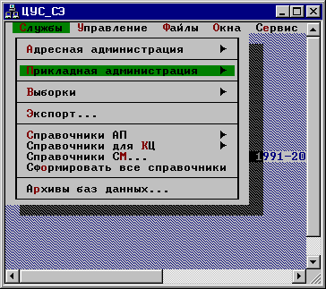
Рисунок 1

- Задает узлы сети, пользователей и группы пользователей, работающих на этих узлах.
- Задает допустимые связи между группами пользователей и между узлами. Данные связи, определяющие возможности доступа к конкретным информационным ресурсам корпоративной сети, адресные книги и ключевая информация недоступны для модификации со стороны пользователей, их может изменить только администратор из ЦУСа.
- Определяет типовую политику безопасности на рабочих местах и распределение полномочий пользователей на узлах защищенной сети по изменению настроек персональных сетевых экранов.
- Определяет возможность доступа компьютеров защищенной сети к открытым ресурсам Интернет и других внешних сетей. При этом специальная технология обеспечивает во время доступа во внешнюю сеть блокировку любого трафика этих компьютеров со всеми ресурсами локальной сети и объектами виртуальной сети.
- В соответствии с заданными связями и политиками безопасности формирует соответствующие справочники доступа для узлов и справочники допустимых связей для Ключевого центра.
- Обеспечивает автоматическую защищенную доставку и контроль доставки на развернутые узлы измененных справочников доступа, ключевой информации из Ключевого Центра (симметричные ключи, сертификаты пользователей, списки сертификатов, выведенных из действия, сертификаты ключевых центров других сетей ViPNet и др.).
- Обеспечивает обмен с ЦУСами других виртуальных ViPNet-сетей списками объектов своих сетей, которые должны взаимодействовать с объектами других сетей. Обеспечивает обмен корневыми сертификатами этих сетей, списками сертификатов, выведенных из действия и т.д..
- Выполняет оперативные действия в случаях компрометации ключевой информации на объектах сети.
- Осуществляет автоматическое обновление программного обеспечения ViPNet на объектах сети в удаленном режиме.
- Обеспечивает удаленный просмотр и анализ журналов событий для компонент ViPNet [Клиент] и ViPNet [Координатор], контроль успешности высланных ЦУСом обновлений ключей, справочников и программного обеспечения.

ViPNet [Ключевой Центр] (КЦ) предназначен для обеспечения ключевой информацией всех участников VPN и выполнения функций удостоверяющего центра (Рисунок 2). При этом первичный клиентский ключевой набор представляет собой один файл, который в склеенном виде содержит всю необходимую для полнофункциональной работы конкретного сетевого узла справочно-ключевую информацию, и может быть записан на любой носитель (дискета, компакт-диск, flash и т.д.) для передачи участникам VPN. Вся информация в этом файле защищена паролем пользователя и не доступна для модификации. Последующее обновление ключевой информации осуществляется автоматически по защищенным каналам VPN.
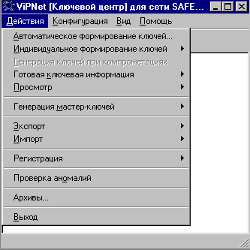
Рисунок 2

ViPNet [Ключевой Центр] выполняет следующие основные задачи:
- Формирование и обновление через ЦУС симметричной ключевой информации и первичной парольной информации для объектов и пользователей сети.
- Обеспечение обмена необходимой ключевой информацией через ЦУС с КЦ других ViPNet-сетей.
- Выполнение функций удостоверяющего центра сертификатов цифровых подписей (ЭЦП).

ЦУС и КЦ могут эксплуатироваться как отдельными администрациями (служба безопасности и IT-служба организации) на разных компьютерах, так и одним администратором на одном компьютере.

Для установки ПО ViPNet [Администратор] необходим IBM-совместимый компьютер с процессором не хуже PII/Celeron, не менее 64 Мбайт оперативной памяти и операционной системой Windows 95 OSR2/98/Me/NT/2000/XP и не менее 100 Мбайт свободного места на жестком диске.

ViPNet [Координатор]
ViPNet [Координатор] является сервером защищенной сети (Рисунок 3) и осуществляет в зависимости от настроек следующие функции:
- Сервер IP-адресов:
- обеспечивает работу с динамическими IP-адресами абонентских пунктов защищенной сети;
- ведет в реальном времени базу IP-адресов и способов включения всех подключенных к VPN в данный момент времени ViPNet [Клиентов] и других ViPNet [Координаторов] (рабочих станций, серверов, мобильных и удаленных пользователей и т.д.).
- Почтовый сервер:
- обеспечивает маршрутизацию почтовых конвертов собственной защищенной почтовой службы «Деловая почта»;
- обеспечивает маршрутизацию служебных конвертов с информацией из ЦУСа, а также при взаимодействии объектов сети между собой.
- Proxy-сервер защищенных соединений:
- обеспечивает сокрытие IP-адреса источника защищенной информации (абонентский пункт, туннелируемый ресурс) путем подмены на собственный IP-адрес;
- обеспечивает возможность работы защищенных компьютеров локальной сети через Firewall-Proxy других производителей (Cisco, CheсkPoint и т.д.).
- Сервер-туннель:
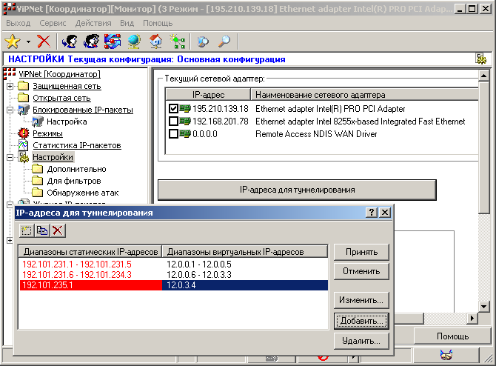
Рисунок 3

- позволяет организовать защиту IP-трафика между локальными сетями (группами компьютеров в локальных сетях) и используется тогда, когда нет необходимости разграничения доступа внутри каждой из локальных сетей, входящих в единую виртуальную сеть;
- позволяет обеспечить защищенное управление маршрутизаторами сети (Cisco и др.) за счет использования технологии обратного туннелирования: до удаленного ViPNet [Координатора], перед которым установлен управляемый маршрутизатор, трафик шифруется и не доступен для подмены при следовании через потенциально опасные открытые каналы связи, после расшифровывания удаленным ViPNet [Координатором] уже открытый управляющий трафик возвращается по контролируемой зоне к маршрутизатору.
- Межсетевой экран:
- обеспечивает фильтрацию IP-трафика от всех источников вне VPN и источников, трафик от которых туннелируется в соответствии с заданной политикой защиты;
- обеспечивает фильтрацию IP-трафика от всех источников, работающих в рамках VPN;
- при наличии нескольких сетевых интерфейсов позволяет по каждому из них определить собственный набор правил фильтрации, что позволяет использовать ViPNet [Координатор] как мультиинтерфейсный сетевой экран для разделения локальной сети на несколько сегментов с разными режимами безопасности.
- Сервер «Открытого Интернета»:
- в этом режиме ViPNet [Координатор] устанавливается в точке присоединения локальной сети к Интернет и обеспечивает фильтрацию и туннелирование (шифрование) открытого трафика при доставке его к компьютеру локальной сети с установленной на нем компонентой ViPNet [Клиент]. В результате, потенциально «опасный» открытый трафик, равно как и работающий с ним компьютер, будут «изолированы» от остальных компьютеров локальной сети. При этом не допускается одновременная работа в Интернет и в VPN.
Функциональность ViPNet [Координатора] определяется Центром управления сетью и формируемыми им справочниками и маршрутными таблицами.
В виртуальной сети может быть установлено множество ViPNet [Координаторов], взаимодействующих между собой. При этом может быть организовано их взаимное резервирование для повышения надежности развернутой VPN-сети.
Для установки ViPNet [Координатора] необходим IBM-совместимый компьютер с операционной системой Windows NT/2000/XP или Linux, а также не менее 100 Мбайт свободного места на жестком диске. Характеристики компьютера определяются размерностью сети и производительностью каналов связи, но должны быть не хуже: процессор PII/Celeron, 64 Мбайт оперативной памяти.

ViPNet [Клиент]
ViPNet [Клиент] является клиентским программным обеспечением (Рисунок 4) и реализует на рабочем месте пользователя защищенной сети следующие функции:
- Персональный сетевой экран, позволяющий системному администратору или пользователю (при наличии присвоенных ему полномочий):
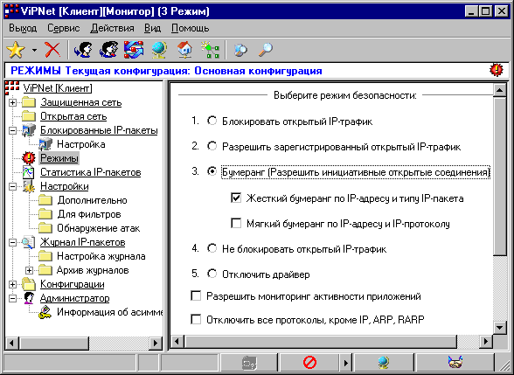
Рисунок 4

- управлять доступом к компьютеру из локальной или глобальной сети - возможны различные режимы работы программы (полная блокировка открытого трафика, разрешение заданного трафика и др.). В зависимости от уровня полномочий, предоставленных узлу, можно переключать эти режимы в процессе работы (Рисунок 4). Особо следует отметить режим установления соединений с другими открытыми узлами локальной или глобальной сети только по инициативе пользователя, при этом компьютер пользователя остается «невидимым» для открытых узлов локальной и глобальной сетей (технология Бумеранг), что исключает возможность запуска по инициативе извне всевозможных программ «шпионов»;
- определять IP-адреса компьютеров, с которых пытаются получить доступ к информации на Вашем компьютере (Рисунок. 5);
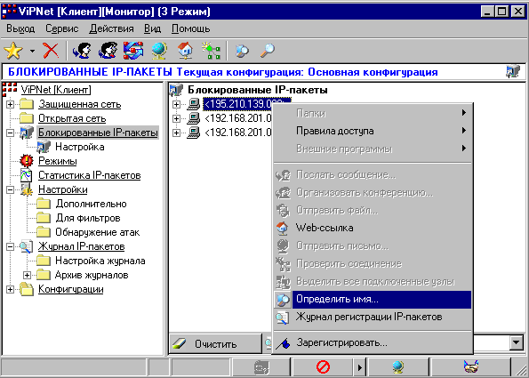
Рисунок 5
- формировать «черные» и «белые» списки узлов открытой сети, соединение с которыми соответственно «запрещено» или «разрешено»:
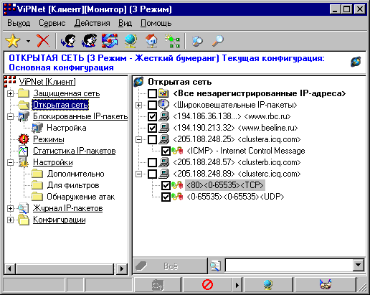
Рисунок 6

- осуществлять фильтрацию трафика по типам сервисов и протоколов для данного адреса открытой сети или диапазона адресов, что позволяет, в случае необходимости, ограничить использование «опасных» сервисов на «сомнительных» узлах открытой сети (Рисунок 6);
- осуществлять фильтрацию трафика по типам протоколов и портам для связанных с данным узлом других защищенных узлов VPN (Рисунок 7);
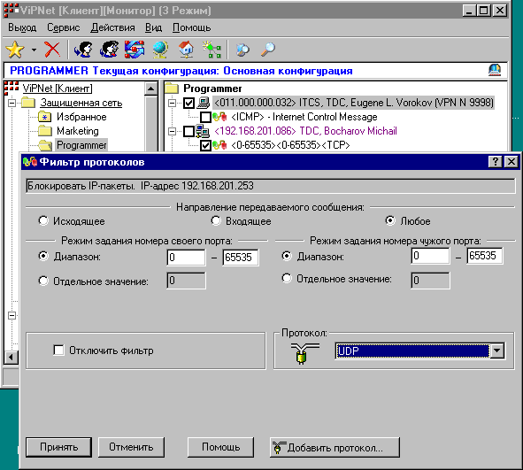
Рисунок 7
- просматривать результаты обработки входящего и исходящего IP-трафика в журнале регистрации IP-пакетов, который ведется каждым ViPNet [Клиентом]. Журнал фиксирует характеристики входящих и исходящих пакетов за заданный промежуток времени (Рисунок 8);
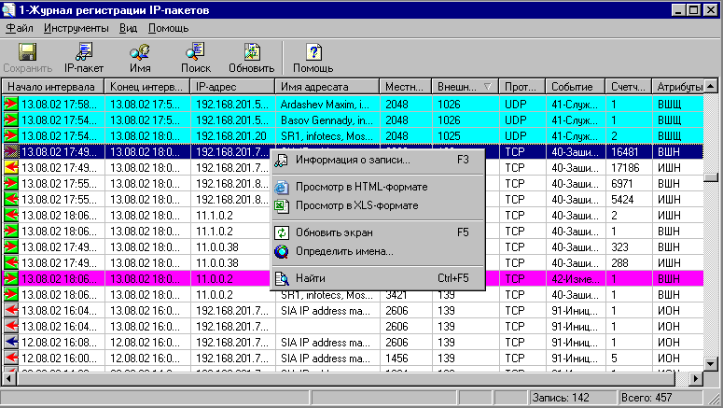
Рисунок 8
- контролировать активность сетевых приложений на компьютере, где установлен ViPNet [Клиент], что позволяет вовремя обнаружить и заблокировать активность несанкционированно установленных и запущенных программ «шпионов», которые могут передавать злоумышленникам сведения об информации, обрабатываемой на данном компьютере (пароли доступа, данные о кредитных картах, идентификаторы для доступа в корпоративные базы данных и др.) (Рисунок 9);

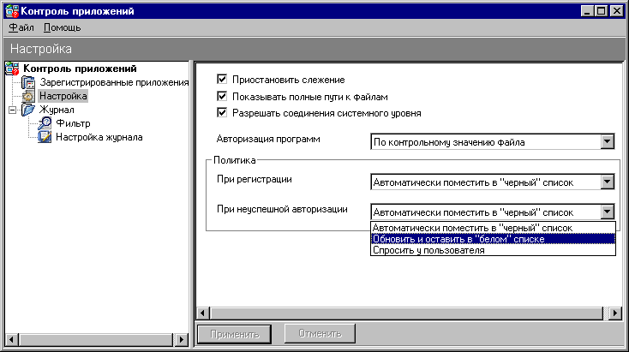
Рисунок 9
- Установление защищенных соединений между компьютерами, оснащенными ViPNet [Клиентом], для любых стандартных сетевых приложений (например, стандартные программные и аппаратные средства для проведения аудио- и видеоконференций, использующие стандартный стек протоколов TCP/IP), при этом обеспечиваются следующие основные функции:
- шифрование IP-пакетов с добавлением в них информации для обеспечения целостности, контроля времени, идентификации (авторизации) и скрытия первоначальной структуры пакета;
- блокировка шифрованных пакетов при нарушении их целостности, превышении допустимой разницы между временем отправки и текущим временем (защита от переповторов) или при невозможности аутентифицировать пакет.
- Предоставление СОМ-интерфейса для вызова криптографических функций, например из Web-приложений.
- Услуги защищенных сервисных служб для обмена информацией между участниками VPN позволяют (Рисунок 10)
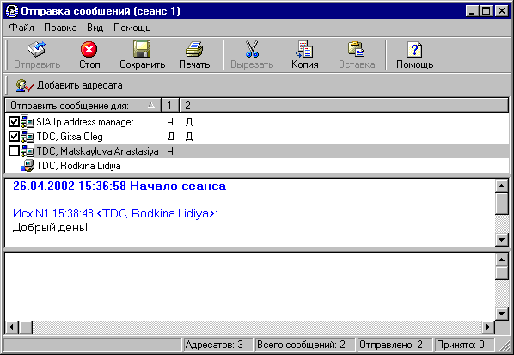
Рисунок 10

- обмениваться сообщениями (чат) или организовывать циркулярный обмен сообщениями, в процессе которого организатор такого обмена видит все сообщения, в то же время участники обмена сообщений друг друга не видят. При этом ведутся и могут быть сохранены протоколы всех сообщений;
- проводить защищенные конференции, когда все участники видят сообщения друг друга;
- оперативно видеть подтверждения доставки и прочтения сообщений;
- обмениваться файлами и директориями без необходимости создания сетевых дисков и/или использования любого другого ПО (например, FTP-сервера/клиента) с подтверждением доставки и извещением о получении.
- Сервис защищенных почтовых услуг - защищенная «Деловая почта» с возможностями аутентификации отправителя и получателя, обеспечивающая автоматический контроль над прохождением и использованием документов (Рисунок 11), позволяет:
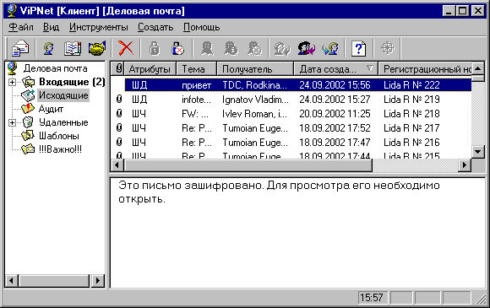
Рисунок 11
- обмениваться электронными письмами между абонентскими пунктами защищенной сети в том числе по открытым каналам связи с защитой на всем маршруте следования от отправителя до получателя, при этом в качестве открытого канала могут быть использованы стандартные серверы SMTP/POP3;
- одновременно с письмом защитить прикрепленные к нему файлы;
- организовать по установленным правилам защищенный автопроцессинг стандартных документов, «рождаемых» другими приложениями и системами управления бизнесом (бухгалтерскими, банковскими, управленческими и пр.) (Рисунок 12);
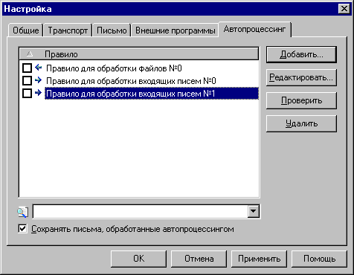
Рисунок 12
- осуществлять поиск документа в почтовой базе документов по множеству параметров (отправитель, получатель, тема, дата, период, контекст и т.п.);
- подтверждать личность отправителя, используя электронную цифровую подпись и систему сертификатов, встроенных в общую систему безопасности (Рисунок 13);
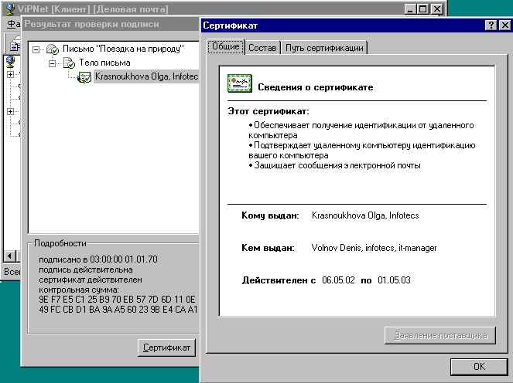
Рисунок 13
- гарантировать передачу письма только тем получателям, для которых оно предназначалось, а также при необходимости автоматически отправить копии на заданные в ЦУСе узлы;
- подтвердить получение и использование писем, а также дату, время получения и личности получателей;
- вести учетную нумерацию писем.

ViPNet [Клиент] также:
- имеет встроенную систему обнаружения вторжений (IDS). Эта система служит для обнаружения и предотвращения действий со стороны злоумышленников ("хакера" либо "взломщика"), которые могут привести к проникновению внутрь Вашей системы, либо к совершению по отношению к ней каких-либо злоупотреблений. Слово "злоупотребление" может иметь широкое толкование и может означать различные события, например, кражу конфиденциальных данных, либо нарушение работы самой системы – т. н. "отказ в обслуживании" (denial of service, DoS);
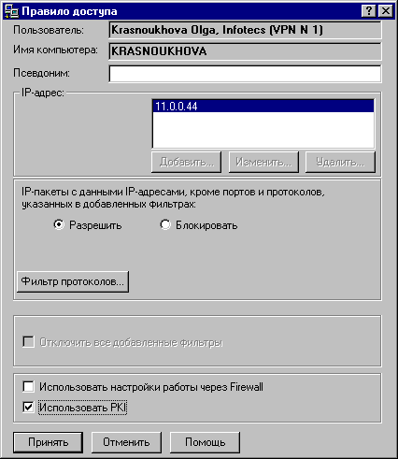
Рисунок 14

- позволяет использовать асимметричную схему распределения сеансовых ключей шифрования (PKI) для связи с каким-либо защищенным пользователем (Рисунок 14); Ключевая структура сети ViPNet имеет комбинированный характер с симметричным (из ключевого центра) и асимметричным (между АП) распределением ключей. Это позволяет обеспечить высокий уровень безопасности при управлении системой, с одновременной информационной независимостью пользователей сети в рамках заданных политик безопасности от центральной администрации;
- отображает статистику обработки IP-пакетов;
- позволяет запоминать различные конфигурации настроек программы, созданные пользователем, и оперативно между ними переключаться без перезагрузки компьютера;
- имеет режим администратора, предоставляющий дополнительные возможности по настройке программы и многие другие полезные функции.

Для установки ViPNet [Клиента] необходим IBM-совместимый компьютер с процессором не хуже PII/Celeron, не менее 64 Мбайт оперативной памяти и операционной системой Windows 95 OSR2/98/ME/NT/2000/XP с модемом или сетевой картой и не менее 20 Мбайт свободного места на жестком диске. ViPNet [Клиент] также может быть установлен на Linux, однако при этом будут поддерживаться только основные функции: шифрование, фильтрация и журналирование IP-трафика.

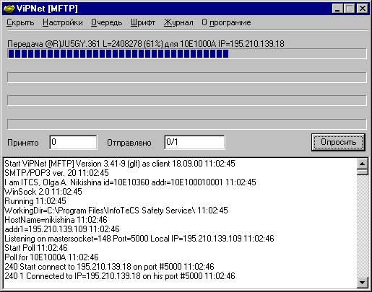
Рисунок 15

Обмен управляющей информацией между объектами сети (справочники, ключи, программное обеспечение и др.), а также обмен почтовой информацией производится с помощью специального транспортного протокола (MFTP) через ViPNet [Координаторы], напрямую между ViPNet [Клиентами] или по протоколам SMTP/POP3 через стандартные серверы SMTP/POP3. Протокол MFTP обеспечивает сохранение «точки разрыва» при разрыве канала связи, что особенно важно на коммутируемых линиях и позволяет реализовать возможность «докачки». Кроме того, протокол MFTP на 20% менее избыточен, чем протокол SMTP/POP3. Транспортный модуль ViPNet [MFTP] (Рисунок 15) является составной частью ViPNet [Администратора], ViPNet [Координатора] и ViPNet [Клиента]. В типовых конфигурациях (раздел 3.1) модуль не требует какой-либо предварительной настройки (однако, такая возможность существует) и обслуживается перечисленными программами в автоматическом режиме.

ViPNet [Office Firewall]
ViPNet [Office Firewall] является программным межсетевым экраном, обеспечивающим надежную защиту компьютеров локальной сети от несанкционированного доступа при работе по протоколу IP с другими локальными или глобальными сетями, например Интернет. Программное обеспечение (ПО) ViPNet [Office Firewall] устанавливается на сервер–шлюз (горло локальной сети) и контролирует весь IP-трафик, проходящий через этот шлюз в/из локальной сети.
ПО ViPNet [Office Firewall] позволяет системному администратору использовать следующие функции:
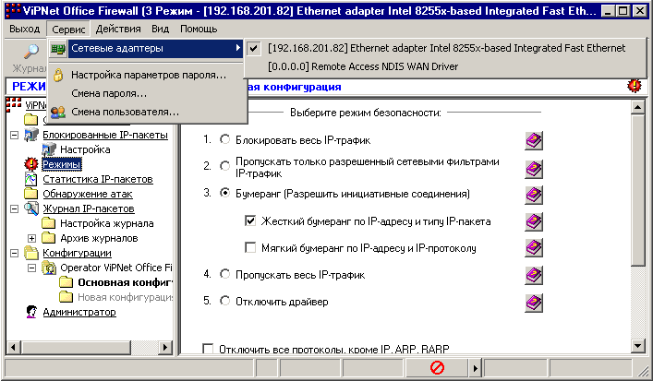
Рисунок 16

- Осуществлять фильтрацию (пропуск или блокирование) любых IP-пакетов, проходящих через каждый интерфейс (сетевой адаптер) межсетевого экрана. С помощью ViPNet [Office Firewall] каждый сетевой адаптер может быть установлен в один из пяти режимов безопасности (Рисунок 16). Как правило, для решения типовых задач внешний сетевой интерфейс устанавливается в режим 3 («Бумеранг» - разрешить инициативные соединения) или в режим 2 («пропускать только разрешенный сетевыми фильтрами IP–трафик»), а внутренние адаптеры в режимы 2 («пропускать только разрешенный сетевыми фильтрами IP–трафик»), 3 («Бумеранг») и 4 («пропускать весь IP-трафик»).
- Для каждого сетевого адаптера в окне Сетевые фильтры (Рисунок 17) можно производить дополнительную настройку фильтров, если настроек по умолчанию недостаточно.

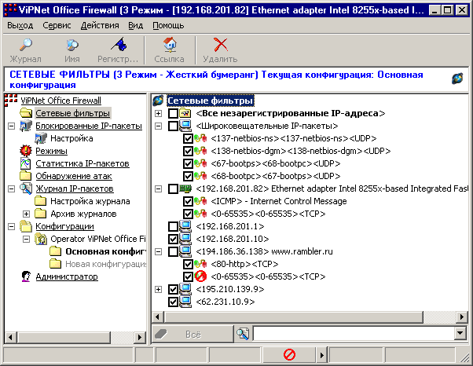
Рисунок 17

- Использовать упрощенный механизм создания фильтров на основании информации о заблокированных программой IP-пакетах на каждом сетевом интерфейсе (окно Блокированные IP-пакеты) (Рисунок 18).
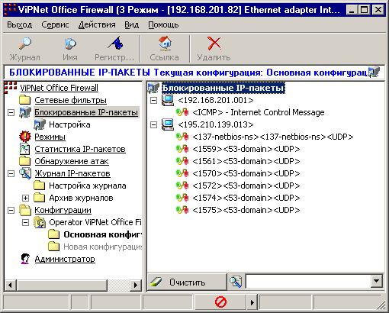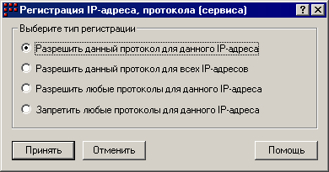
Рисунок 18
- Просматривать в окне Статистика информации по обработке входящих и исходящих IP-пакетов (Рисунок 19).
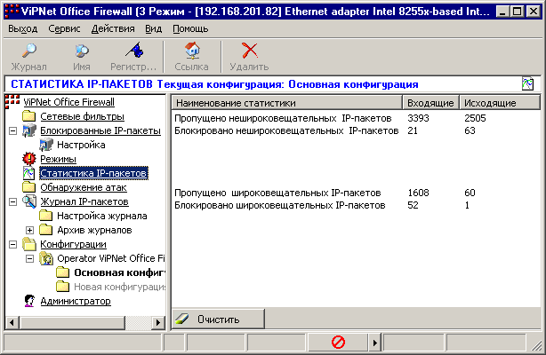
Рисунок 19
- Выборочно включать систему обнаружения атак (intruder detection system, IDS) для каждого сетевого адаптера (Рисунок 20).
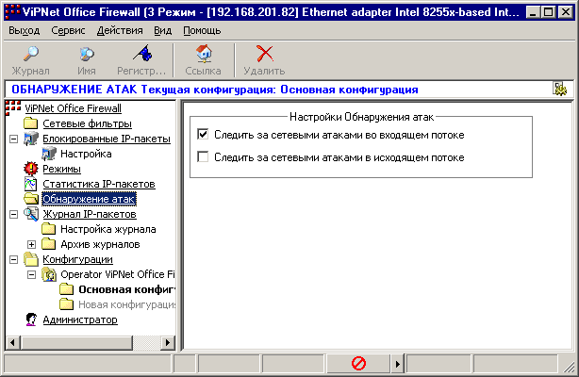
Рисунок 20
- Просматривать результаты обработки входящего и исходящего IP-трафика в журнале регистрации IP-пакетов. Для каждого сетевого адаптера ведется собственный журнал IP-пакетов. Поддерживается автоматическая архивация журналов и экспорт данных в html- или Exel- формат.
- Создавать различные конфигурации с настройками программы и оперативно переключаться между ними. Для этого служит окно Конфигурация (Рисунок 21).
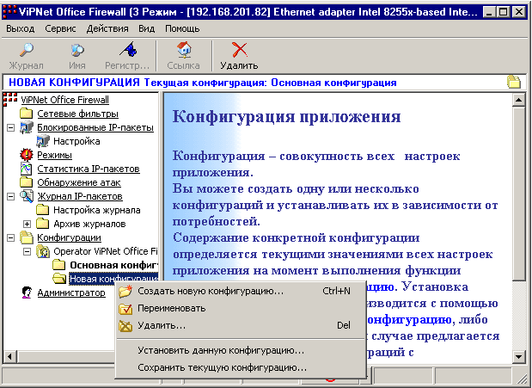
Рисунок 21
- воспользоваться дополнительными возможностями по настройке и работе программы, осуществив вход в программу с правами администратора (Рисунок 22).
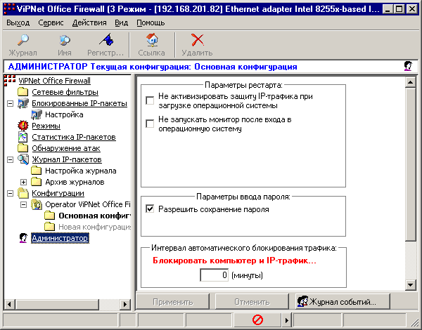
Рисунок 22
Для установки ViPNet [Office Firewall] необходим IBM-совместимый компьютер с процессором не хуже PII/Celeron, не менее 64 Мбайт оперативной памяти и операционной системой Windows NT/2000/XP (рабочая станция или сервер) с модемами и/или несколькими сетевыми адаптерами и не менее 100 Мбайт свободного места на жестком диске.

ViPNet [Safe Disk]
Программно-аппаратный комплекс ViPNet [Safe Disk] предназначен для организации безопасного хранения конфиденциальной информации на компьютере пользователя. В процессе работы система создает файлы большого объема, отображаемые операционной системой как обычные логические диски (Рисунок 23). Так, если на компьютере были диски A:, C: и D:, то при работе системы будут появляться диски E:, F: и т.д. Вся информация, находящаяся на этих новых дисках, хранится в зашифрованном виде. При чтении информации она автоматически расшифровывается, а при сохранении – зашифровывается. Этот процесс происходит прозрачно для программного обеспечения пользователя и не требует каких-либо дополнительных действий по настройке.
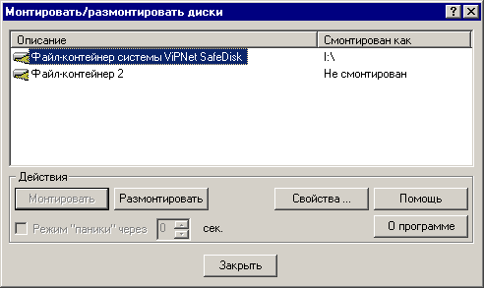
Рисунок 23
Получить доступ к информации на "секретном" диске можно, введя пароль и предъявив системе уникальные ключи шифрования, хранящиеся на электронном носителе информации (персональный идентификатор - Touch Memory). В противном случае эти секретные диски "невидимы" даже для операционной системы. Программа ViPNet [Safe Disk] предоставляет также дополнительные меры безопасности:
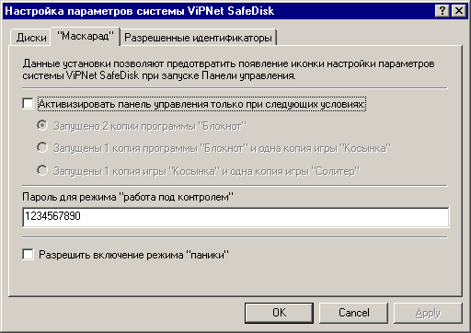
Рисунок 24
- «Маскарад» - этим термином определяется набор условий, при которых в Панели управления появляется значок системы ViPNet [Safe Disk], а также маскировка системы под «урезанную» демо-версию (Рисунок 24).
- Режим «работа под контролем». Пароль для режима «работа под контролем» позволяет скрыть факт наличия на компьютере конфиденциальной информации, если скрыть факт наличия самой системы ViPNet [Safe Disk] уже невозможно. В момент запроса пароля, можно ввести пароль для работы «под контролем». ViPNet [Safe Disk] предоставит доступ к "ложной" информации на "секретных" дисках, настоящая информация останется недоступной.
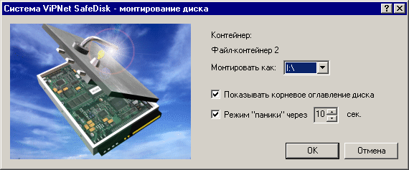
Рисунок 25.
- Режим «паники» - устанавливает специальный режим работы системы, при котором персональный идентификатор должен быть непрерывно приложен к устройству считывания (Рисунок 25).
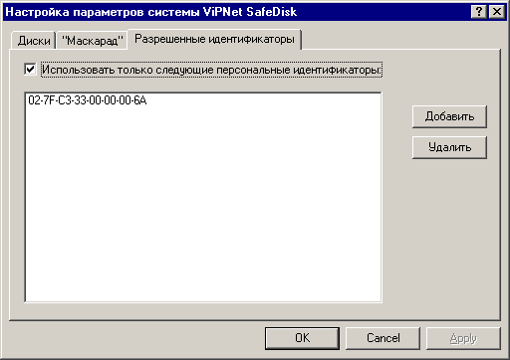
Рисунок 26
- Разрешенные идентификаторы - cистема ViPNet [Safe Disk] позволяет ограничить количество применяемых персональных идентификаторов, что обеспечивается учетом уникальных номеров идентификаторов (Рисунок 26). Так, в комплект поставки входят два персональных идентификатора типа ТМ DS1991. Можно сделать так, что система будет воспринимать только их уникальные номера, не реагируя на прикладывание к считывателю других персональных идентификаторов аналогичного типа.

Для установки ViPNet [Safe Disk] необходим IBM-совместимый компьютер с процессором не хуже PII/Celeron, не менее 64 Мбайт оперативной памяти и операционной системой Windows 98/ME/NT/2000/XP и не менее 20 Мбайт свободного места на жестком диске.

ViPNet [DESK]
ViPNet [Desk] – разработка для малого бизнеса и индивидуальных пользователей, позволяющая защитить ресурсы компьютера от несанкционированного доступа.
ViPNet [Desk] состоит из:
- ViPNet [Персональный сетевой экран] - персональный сетевой экран, который обеспечивает защиту ресурсов компьютера при работе в Интернет.
- ViPNet [Криптомания] - программа защиты файлов от несанкционированного доступа.
- Антивирусы - антивирусные программы («Dr.Web» и «Антивирус Касперского»).

Для установки ViPNet [Desk] необходим IBM-совместимый компьютер с процессором не хуже PII/Celeron, не менее 64 Мбайт оперативной памяти и операционной системой Windows 95 OSR2/98/ME/NT/2000/XP с модемом или сетевой картой и не менее 20 Мбайт свободного места на жестком диске компьютера.

ViPNet [Персональный сетевой экран]
ViPNet [Персональный сетевой экран] (рисунок 27) позволяет защитить информацию, хранимую на компьютере пользователя от возможного несанкционированного доступа при работе в Интернет или в локальной сети. При этом обеспечивается:
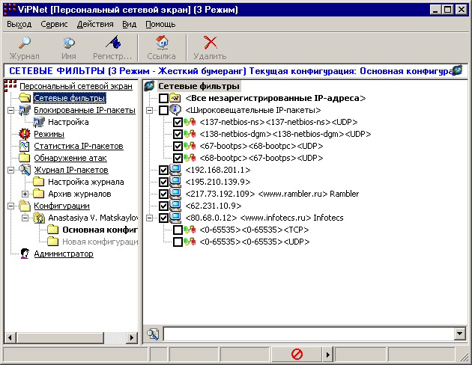
Рисунок 27
- Возможность работы в режиме «Бумеранг», в котором пользователю разрешается установление инициативных (односторонних) соединений с любым незапрещенным ресурсом (узлом) в Интернет/локальной сети и автоматически контролируется весь входящий трафик от этого узла. При этом персональный компьютер пользователя остается «невидимым» для остальных узлов Интернет/локальной сети.
- Эффективную систему управления «черными» и «белыми» списками в настройках фильтров.
- Фильтрацию трафика по множеству параметров IP-пакета (IP-адресам, номерам портов, типу протокола и т.д.).
- IDS – встроенную систему обнаружения наиболее распространенных типов сетевых атак.
- Контроль сетевой активности приложений пользователя, что гарантирует блокирование любого неавторизованного пользователем приложения, при попытках последнего проявить сетевую активность. Так, например, эта опция персонального экрана позволяет блокировать работу программ - «троянских коней».
- Развитую систему аудита безопасности, включающую систему регистрации заблокированных IP-пакетов, ведение журналов событий, прохождения IP-трафика, активности приложений.

Основные режимы работы:
- Режим 1 - Блокировать открытый IP-трафик.
- Режим 2 - Разрешить зарегистрированный открытый IP-трафик.
- Режим 3 – «Бумеранг» (Разрешить инициативные открытые соединения).
По умолчанию программа установлена в 3 режим (Бумеранг). При работе в Интернет или в локальной сети в режиме 3, компьютер пользователя будет устанавливать соединение с другими компьютерами, если соединение инициируется со стороны компьютера пользователя. Соединение, инициируемое другим компьютером, будет отвергнуто. Фактически это означает, что весь Интернет или ресурсы в локальной сети доступны данному пользователю, но доступ на его компьютер исключен. «Бумеранг» - это оптимальный режим защиты, не требующий от пользователя знаний по принципам работы компьютерных сетей.
Установка программы в режим 1 приведет к полной блокировке всех соединений. Этот режим полезен, если пользователь желает работать полностью автономно (изолированно от локальной сети или Интернет) без необходимости физического отключения компьютера от сети.
В режиме 2 программа позволяет взаимодействовать только с теми компьютерами, которые занесены в окно Сетевые фильтры.
Настройки в окне Сетевые фильтры влияют на работу в режиме «Бумеранг». В этом режиме можно запретить (разрешить) конкретные типы исходящих соединений и разрешить нужные входящие соединения, происходящие по инициативе другой стороны.
Во всех режимах происходит фиксация и блокировка всех соединений, которые запрещены, при этом программа считает их несанкционированными и фиксирует IP-адреса компьютеров, которые их инициировали. Это полезно по двум причинам:
- Во-первых, пользователь программы может определять IP-адреса (а если компьютер имеет имя, то и имена) компьютеров злоумышленников, которые пытаются получить доступ к ресурсам его компьютера.
- Во-вторых, пытаться соединиться с пользователем программы могут не только злоумышленники, но и те пользователи, с которыми, возможно, пользователь пожелал бы установить соединение. Зарегистрировав IP-адреса этих пользователей и протоколы, пользователь разрешит такое соединение, исключая по-прежнему все остальные несанкционированные соединения. Однако делать это следует только, если есть уверенность, что компьютер, который должен соединиться с пользователем программы имеет постоянный, а не динамически меняющийся IP адрес.
Просмотреть IP-адреса (протоколы и порты) компьютеров, с которыми или с которых производились блокированные программой попытки соединения, можно в окне Блокированные IP-пакеты. Здесь же можно произвести регистрацию таких адресов для того, чтобы в дальнейшем с этих адресов были возможны инициативные соединения.

ViPNet [Персональный сетевой экран] также:
- Позволяет просматривать результаты обработки входящего и исходящего IP-трафика в журнале регистрации IP-пакетов, ведущемся программой. Журнал фиксирует характеристики входящих и исходящих пакетов за заданный промежуток времени.
- Отображает статистику обработки IP-пакетов.
- Позволяет запоминать различные конфигурации, созданные пользователем.
- Имеет режим администратора, предоставляющий дополнительные возможности по настройке программы и многие другие полезные функции.

ViPNet [Криптомания]
Программа ViPNet [Криптомания] (Рисунок 28) предназначена для защиты от несанкционированного доступа к файлам и каталогам любого формата на жестких дисках, дискетах и других носителях информации. Она обеспечивает:
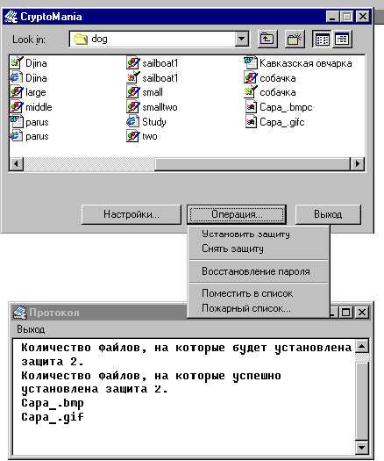
Рисунок 28.
- Безопасное хранение конфиденциальных материалов на жестких дисках компьютеров.
- Разграничение доступа к информации, хранимой на компьютере, используемом несколькими лицами.
- Защиту информации на мобильных и карманных компьютерах, дискетах и любых других носителях.
- Пересылку конфиденциальных материалов на любых носителях информации с использованием традиционной и электронной почты.
Действие программы построено на принципе кодирования файлов с помощью ключа, параметры которого сложным образом зависят как от идентификационного номера программы, «вшитого» в ее программный код, так и от вводимого пользователем пароля.
Программа обладает высокой стойкостью к взлому, и вскрытие защищенных файлов при переборе всех возможных комбинаций ключа на современных ЭВМ потребует несколько сотен лет. Рекомендуется выбирать длинные и сложные пароли, т.к. стойкость защиты зависит от того, насколько удачно выбран пароль.

Антивирусы
Для обнаружения вирусов недостаточно программы сетевой защиты. В связи с этим в комплект поставки входит пакет антивирусных программ.
При работе с неизвестными компьютерами в сети Интернет или при установке неизвестного программного обеспечения на компьютер пользователя могут попасть вирусы и программы-закладки. Программы-закладки способны незаметно для пользователя похитить секретные пароли или любую другую конфиденциальную информацию. В режиме Бумеранг существует минимальная возможность «заражения» компьютера подобными программами-закладками.
Для исключения подобных ситуаций необходимо включить модуль «Контроль приложений», а также одну из предложенных настоящим пакетом программ антивирусной защиты.

ViPNet [DESK] Pro
ViPNet [Desk] Pro – разработка для малого бизнеса и индивидуальных пользователей, позволяющая защитить ресурсы компьютера от несанкционированного доступа. Отличается от ViPNet [Desk] наличием программы ViPNet [Safe Disk] вместо ViPNet [Криптомания].
ViPNet [Desk] Pro состоит из:
- ViPNet [Персональный сетевой экран] - персональный сетевой экран, который обеспечивает защиту ресурсов компьютера при работе в Интернет (раздел.6.1).
- ViPNet [Safe Disk] - программа создания виртуальных шифрованных дисков, поставляется в виде дополнительного модуля для интеграции с ViPNet [Персональный сетевой экран].
- Антивирусы - антивирусные программы («Dr.Web» и «Антивирус Касперского»).

Для установки ViPNet [Desk] Pro необходим IBM-совместимый компьютер с процессором не хуже PII/Celeron, не менее 64 Мбайт оперативной памяти и операционной системой Windows 95 OSR2/98/ME/NT/2000/XP с модемом или сетевой картой и не менее 20 Мбайт свободного места на жестком диске.

ViPNet [Safe Disk] (модуль для ViPNet [Персональный сетевой экран])
Программа ViPNet [Safe Disk] (модуль) предназначена для организации безопасного хранения конфиденциальной информации на Вашем компьютере. В процессе работы система создает файлы большого объема, отображаемые на «буквы» логических дисков. Так, если на Вашем компьютере были диски A:, C: и D:, то при работе системы будут появляться диски E:, F: и т.д. Вся информация, которую Вы будете хранить на этих новых дисках, хранится в зашифрованном виде. При чтении информации она автоматически расшифровывается, а при сохранении – зашифровывается. Этот процесс происходит прозрачно для программного обеспечения пользователя.
Описываемый модуль отличается от программы ViPNet [Safe Disk], рассмотренной в главе 5, следующим:
- поставляется в виде дополнения к программе ViPNet [Персональный сетевой экран] и не может работать без предварительной установки последней;
- базируется на ключевой системе ViPNet [Персональный сетевой экран], что дает возможность сохранять пароль пользователя на любой поддерживаемый технологией VipNet электронный носитель (Touch Memory, e-Token, iKey, SmartCard), либо вводить его вручную в диалоговом окне (Рисунок 29);
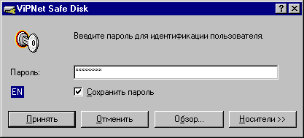
Рисунок 29
- нет режима «маскарад»;
- имеет упрощенный интерфейс пользователя (Рисунок 30);
- в случае установки на ViPNet [Клиент] в схеме Открытого Интернета (см. раздел 3.1.6) принудительно в автоматическом режиме отключает все секретные диски в режиме работы с открытыми ресурсами Интернет.
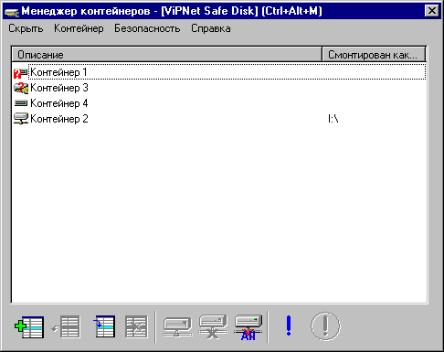
Рисунок 30
Во всем остальном модуль ViPNet [Safe Disk] повторяет функциональность автономной версии ViPNet [Safe Disk] и поддерживает: экспорт/импорт контейнеров, режим «паника» с аварийным размонтированием секретных дисков.

Здесь и далее под Proxy-сервером понимается следующее: - если из текста следует, что на этот же сервер устанавливается ViPNet [Координатор], то это программное обеспечение под управлением OC Windows или Linux, обеспечивающее функции прикладного проксирования IP-соединений (http, ftp и т.д.); - если на Proxy-сервер ViPNet [Координатор] не устанавливается, то таким сервером может быть любое программное или аппаратное решение, поддерживающее NAT и/или Proxy-функции. Основное требование в этом случае – возможность данного решения осуществлять редирект UDP-пакетов с заданными номерами портов. Более подробно об этом см. руководство пользователя на ViPNet [Координатор].

